Консультация для родителей

Картотека опытов с водой в домашних условиях
«Изучаем свойства воды, играем с водой»

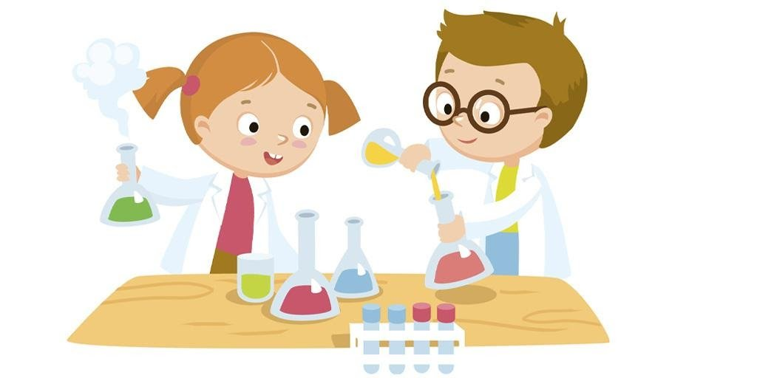

Простые опыты для детей – это прекрасный способ не только научить ребёнка чему-то новому, но и стимулировать стремление к знанию, науке, исследованию окружающего мира. Опыты с солью и водой, водой и бумагой, другими нетоксичными материалами – отличный способ разнообразить детский досуг с пользой.
В представленных ниже экспериментах любой ребенок может познакомиться с интересными свойствами такой интересной прозрачной жидкости, как вода. Это простые опыты с водой для дошкольников.
Демонстрируя их детям, не забывайте об элементарных правилах безопасности.
Техника безопасности.
Чтобы проведение опыта не было ничем омрачено, очень важно соблюдать правила безопасности:
- Все эксперименты должны проводиться только под присмотром взрослого;
- Желательно использовать исключительно безопасные для детей материалы;
- Не разрешайте ребёнку трогать руками вещества, которые могут представлять опасность, наклоняться над реагентами;
- При необходимости нужно использовать защитные приспособления (очки, перчатки, маски);
- Для защиты мебели можно использовать пленку или скатерть.

Плавает, тонет или растворяется?
Цель: поощрять ребёнка исследовать, как плавают, тонут или растворяются различные предметы.
Материал: глубокая емкость для воды (прозрачная), 3 коробочки для складывания предметов, пинцет, салфетка для вытирания лужиц, железный гвоздь, лоскут ткани, камешек, пластиковая пуговица, стеклянный шарик, спичечный коробок с солью, другой — с сахаром, клеенка.
Опыт: Постелите на столе клеенку, налейте в миску воду.
- Предложите ребенку взять камешек и медленно опустите его в воду.
-Теперь посмотрите, утонул ли он.
- Пинцетом ребёнок вынимает камешек, кладет в коробочку для предметов, которые тонут.
- Пусть повторит опыт с деревом и другими предметами. Каждый из них ребёнок вынимает пинцетом и раскладывает в соответствующие коробочки для плавающих, тонущих предметов.
С теми материалами, что растворяются, поступим так: несколько крупинок сахара и соли отложим в коробочку для растворяющихся веществ. Самые младшие пусть просто раскладывают предметы в коробочки, а для детей чуть постарше возможен вариант, когда предметы раскладывают в строки таблицы. Они могут расставлять галочки в соответствующих клетках.
Вывод: тонут железо, камень, стекло. Ткань и бумага тонут, когда намокнут. Не тонет дерево и легкая пластмасса. Растворяются сахар и соль.

Крашеные цветы.
Для этого опыта лучше всего подойдут белые цветы или листья салата. Поставьте срезанный цветок в воду и добавьте в нее пищевой краситель. Через некоторые время можно будет увидеть, как лепестки окрасятся. Также можно попробовать разрезать стебель вдоль на несколько частей, а потом каждую из них поместить в воду разного цвета. Тогда ваш цветок получится еще эффектнее!
Вывод: этот эксперимент доказывает, что растение «пьет воду».
«Есть ли у воды вкус?»
Спросите у ребёнка перед опытом: «Какого вкуса вода?»
После этого дайте ребёнку попробовать питьевую воду. Затем в один стакан
положите немного соли, в другой сахар, размешайте и дайте детям попробовать.
Спросите: «Какой вкус приобрела теперь вода?» Объясните, что вода
приобретает вкус того вещества, которое в него добавлено.

«Вода прозрачная»
Перед ребёнком стоят два стаканчика: один с водой, другой с молоком. В оба стаканчика положить палочки или ложечки.
В каком из стаканчиков они видны, а в каком нет? Почему? (Перед нами молоко и вода, в стаканчике с водой мы видим палочку, а в стаканчике с молоком – нет).
Вывод: вода прозрачная, а молоко нет.
Предложить детям подумать, что было бы, если бы речная вода была непрозрачной? Например, в сказках говорится о молочных реках с кисельными берегами. Могли бы рыбы, и другие животные жить в таких молочных реках?
«Вода жидкая, может течь»
Дайте ребёнку два стаканчика – один с водой, другой – пустой. Предложите
аккуратно перелить воду из одного в другой. Льётся вода? Почему? (Потому
что она жидкая.) Если бы вода не была жидкой, она не смогла бы течь в реках
и ручейках, не текла бы из крана.
Для того, чтобы дети лучше поняли, что такое «жидкая», предложить им
вспомнить, что кисель бывает жидким и густым. Если кисель течёт, мы можем
его перелить из стакана в стакан, и мы говорим, что он… жидкий. Если же мы
не можем его перелить из стакана в стакан, потому что он не течёт, а
выливается кусками, то мы говорим, что кисель… густой.
Поскольку вода жидкая, может течь, её называют жидкостью.

«Живая вода»
Дайте каждому ребенку по две горошины или две фасоли. Одну из них он положит на блюдце в намоченную ватку и будет постоянно поддерживать ее во влажном состоянии. Вторую горошину он поместит на другое блюдце в сухую вату и не будет ее смачивать вовсе. Блюдца должны стоять в одинаковых условиях, например, на подоконнике. В какой из горошинок появится росточек, а в какой - нет? Почему? В результате таких наблюдений ребенок наглядно убедится в роли воды в развитии, прорастании растений.
Поощряйте детскую любознательность и всегда находите время для ответов на детское «почему?»
